Студенты первого курса Екатеринбургского техникума «Автоматика», группа ИСП-12
Приняли участие в благотворительной акции «1000 добрых дел». Ребята посетили «Центр реабилитации животных» при УрГаУ, находящийся по адресу ул. Белинского 112а. Привезли с собой корма для животных.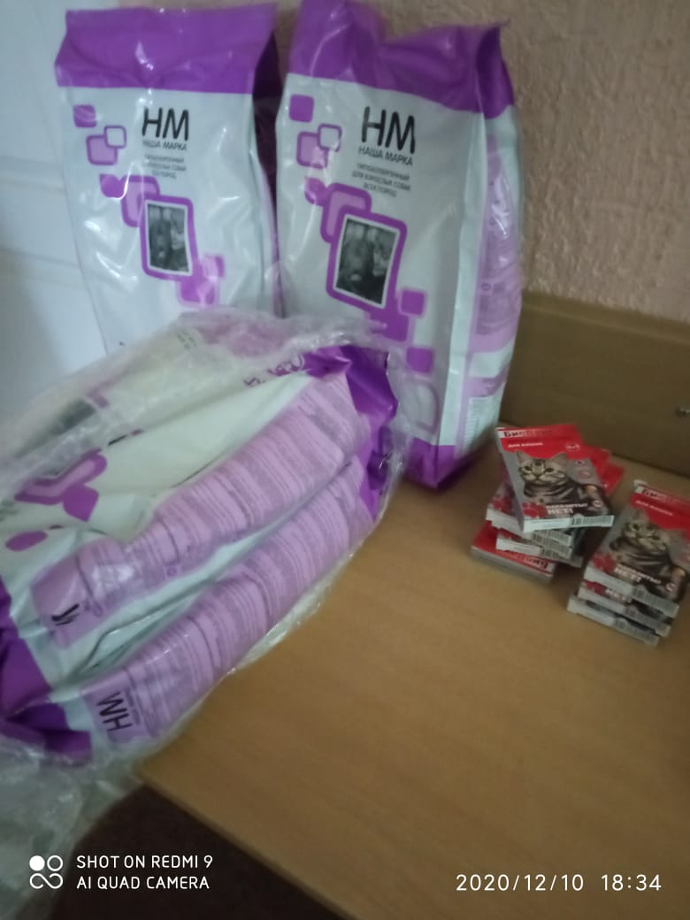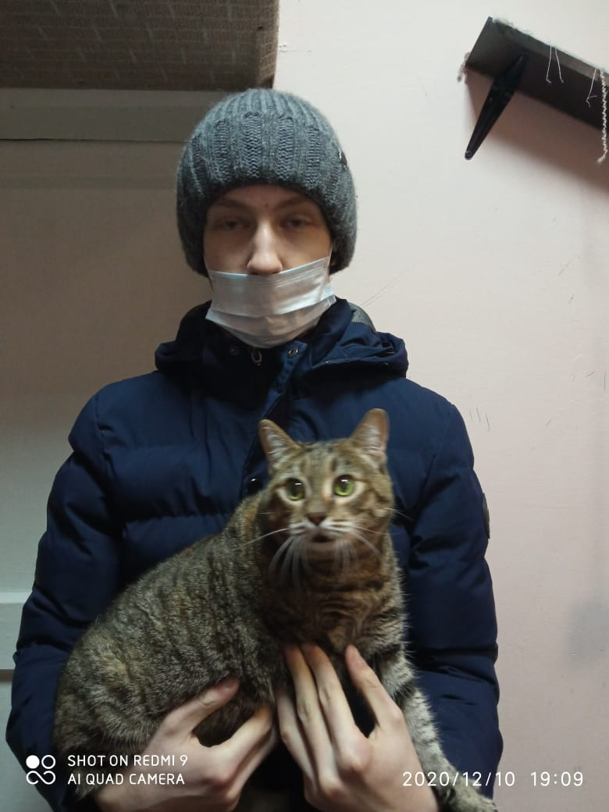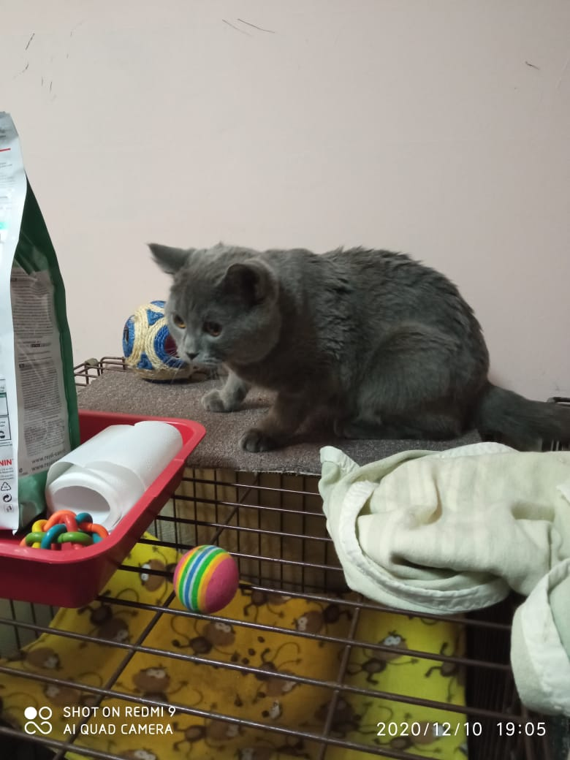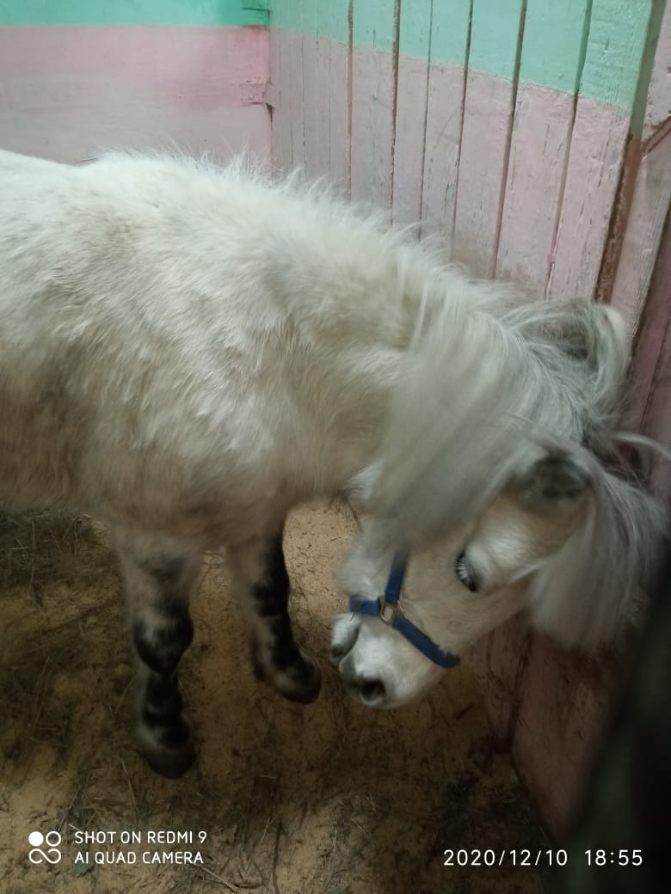
«Ласковая пони» Кто бросил такую красавицу.
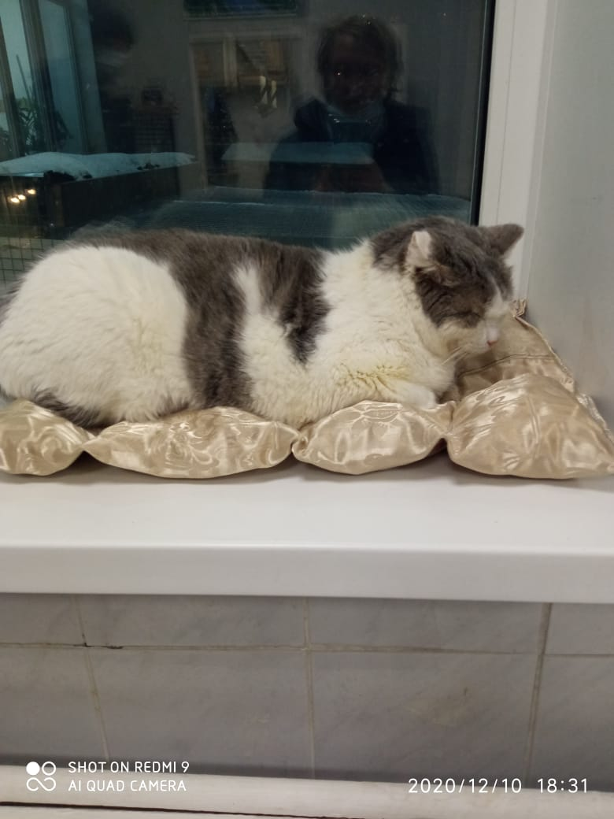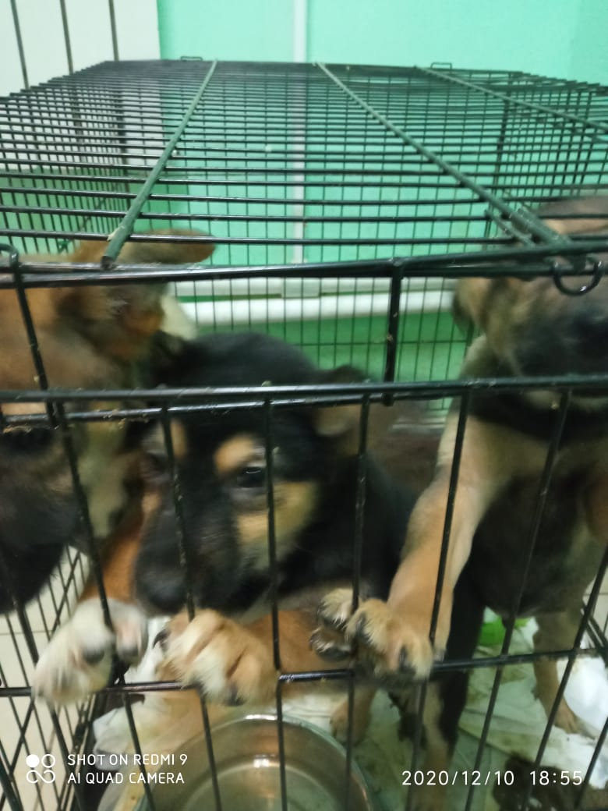
«Очень хочется погулять!»
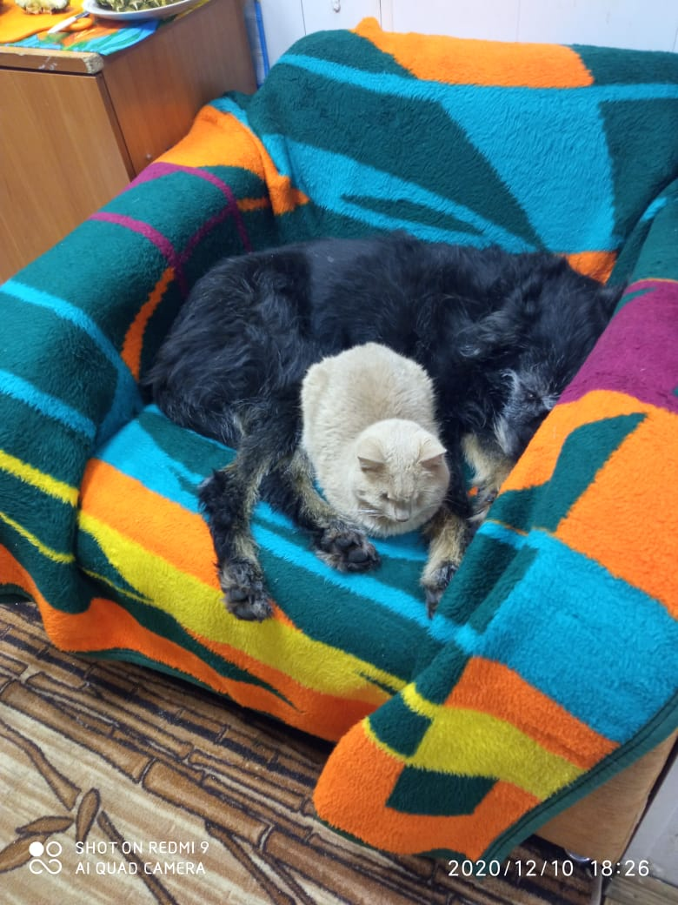
Вот настоящая любовь и забота.
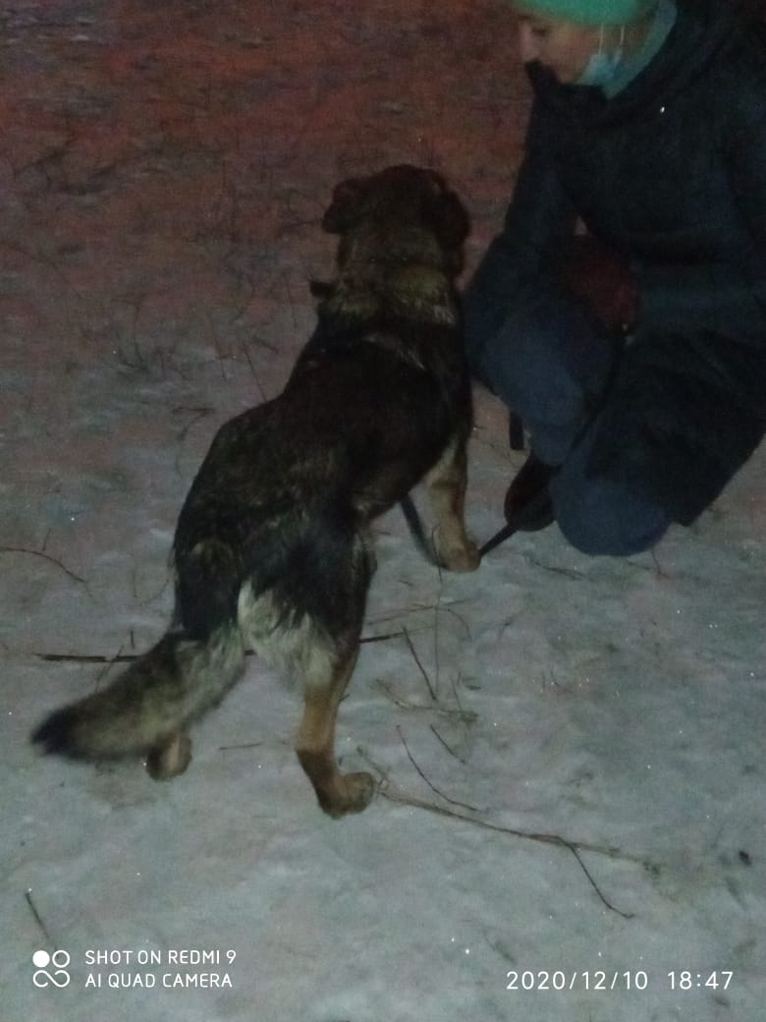
Это Елка. С ней погуляли. Она без глаза, очень ласковая.
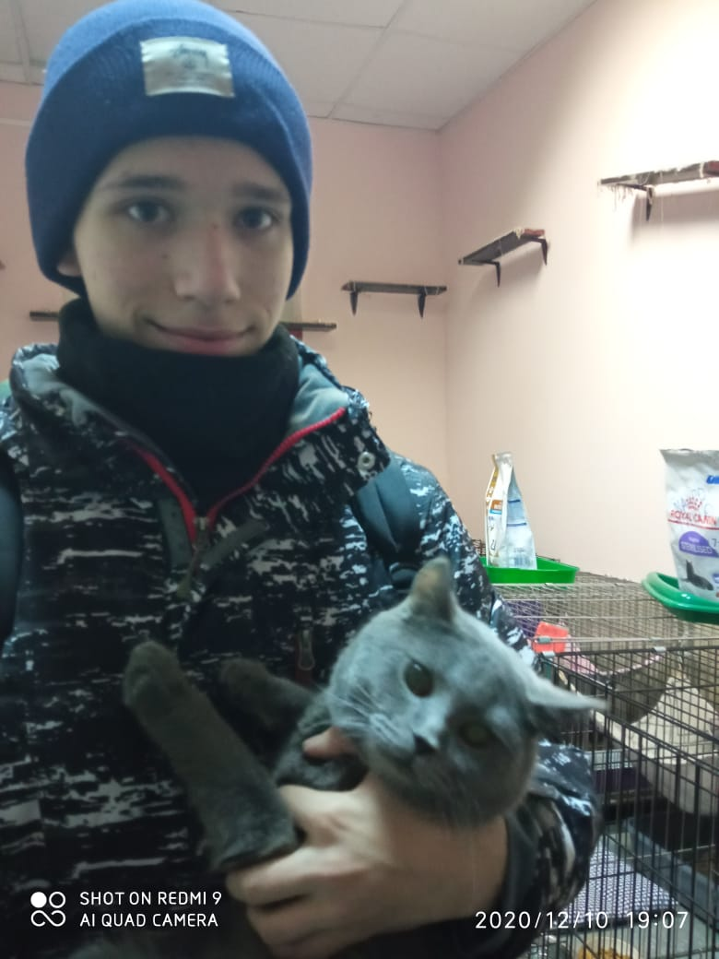
Это Сахарок. У него диабет. Поэтому и назвали Сахарком.
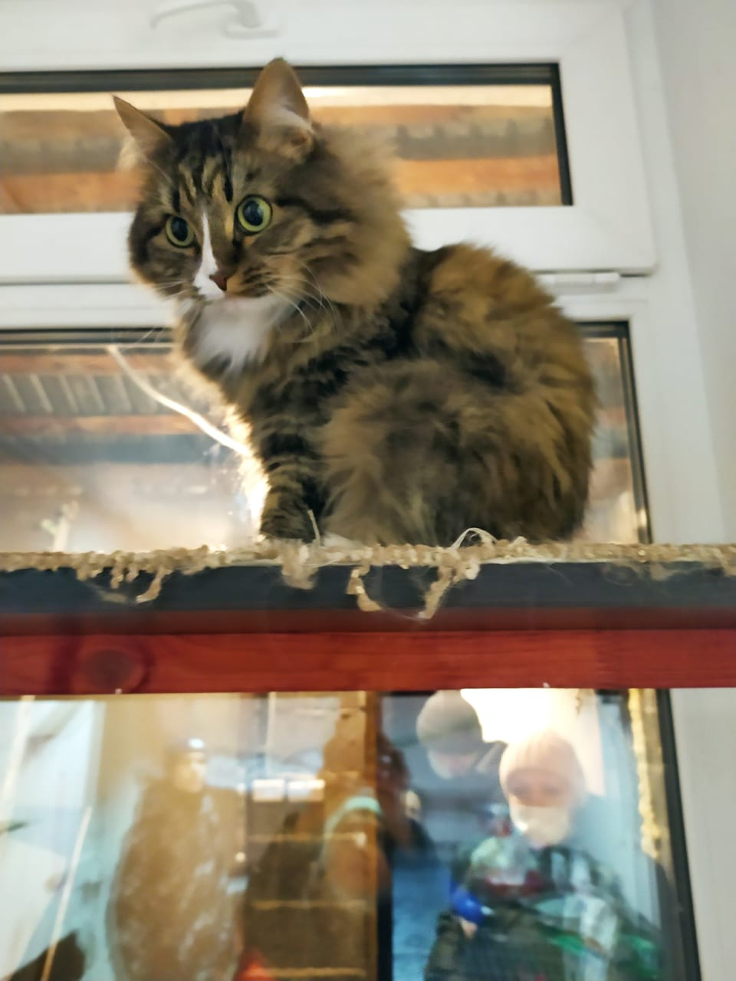
Это Варшава. Красивая кошка с печальными глазами.
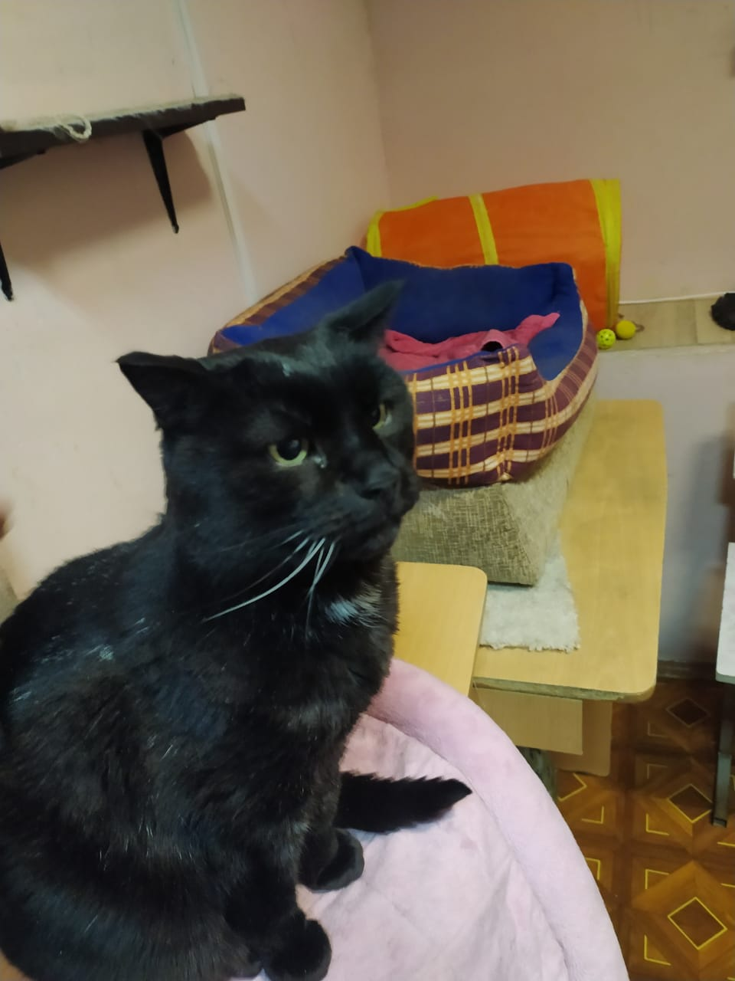
Танго-Манго, экзотический красавец.
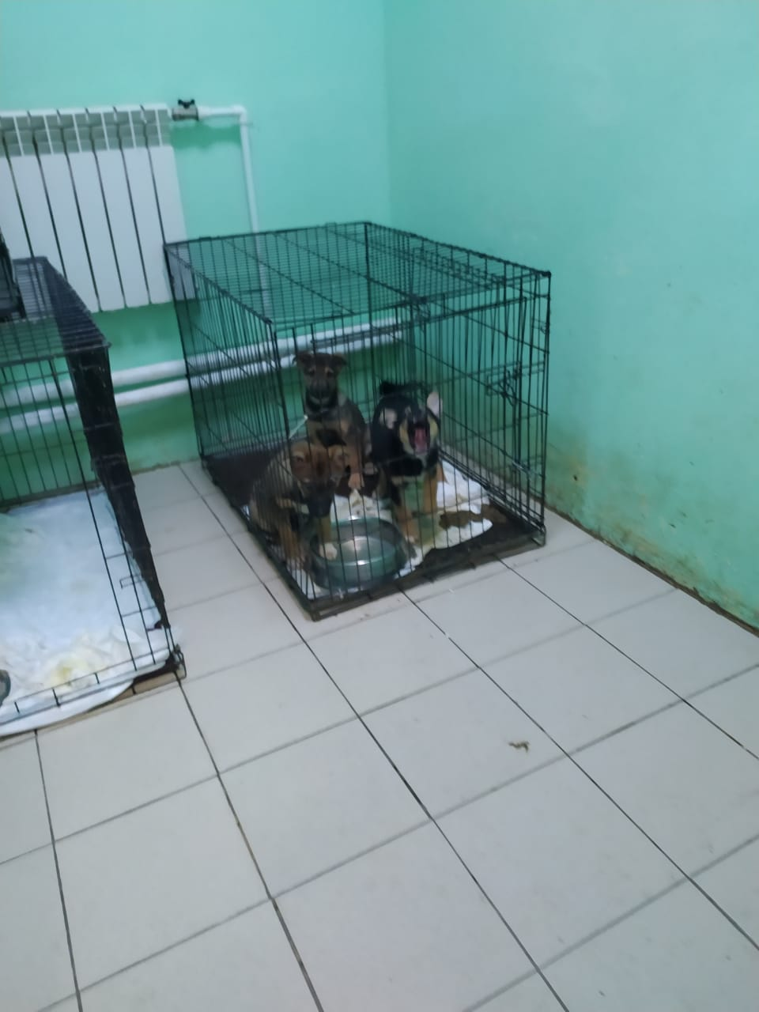
Щенки в вольере, тоже хотят погулять, поиграть и порезвиться.
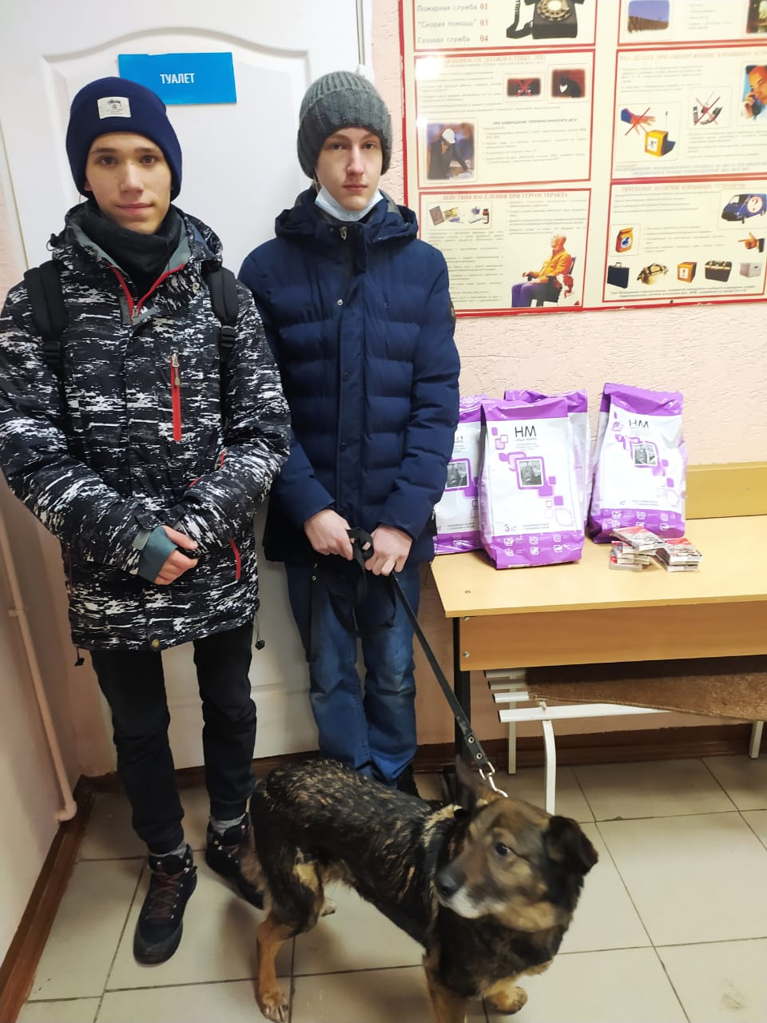
Это Елка, собралась на прогулку.
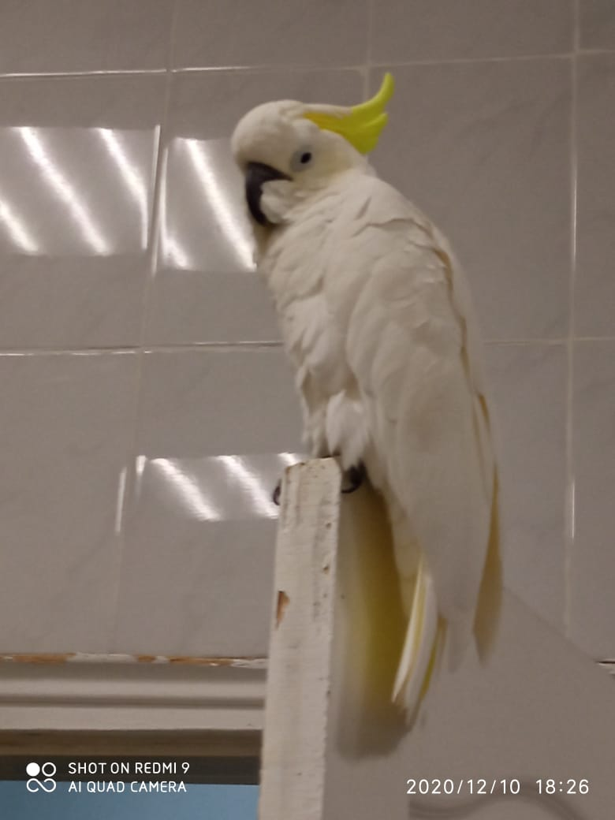
Это Гоша. Красавчик! У него сегодня день рождения. Сейчас он занят, воспитывает подрастающее поколение.
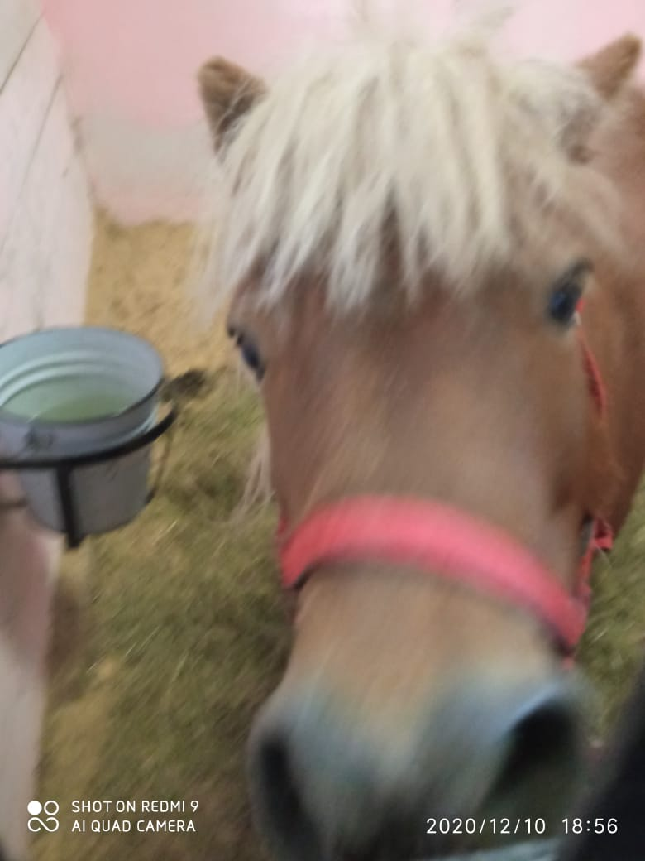
Наверно когда-то катала ребят.
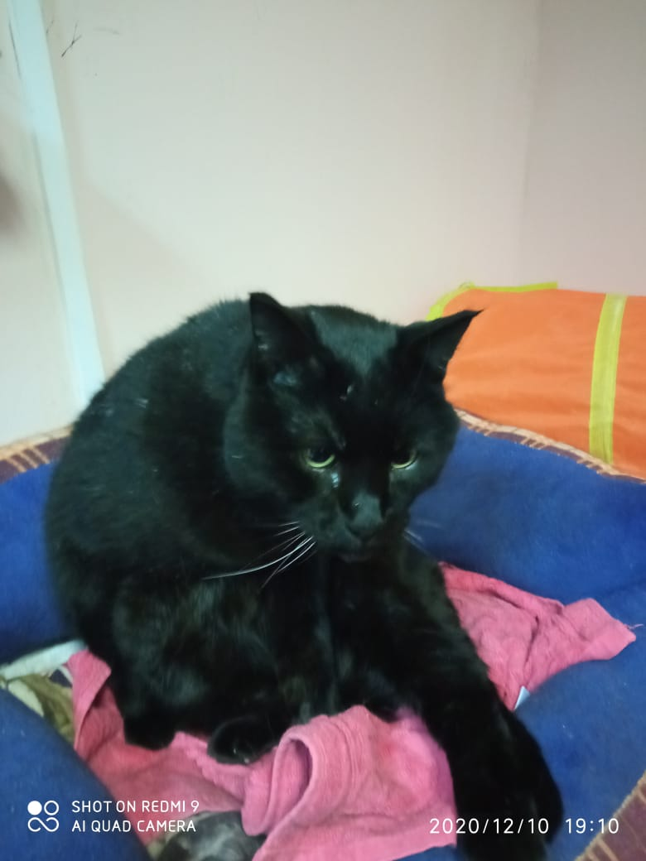
«Гоша читает лекции».

Вернулись под впечатлением, в следующий раз надо приезжать с морковкой, яблоками, деликатесами для кошек и собак. Всех очень сильно жаль. Многие животные с заболеваниями, травмами, требующие лечения, ухода, а главное любви и заботы.

